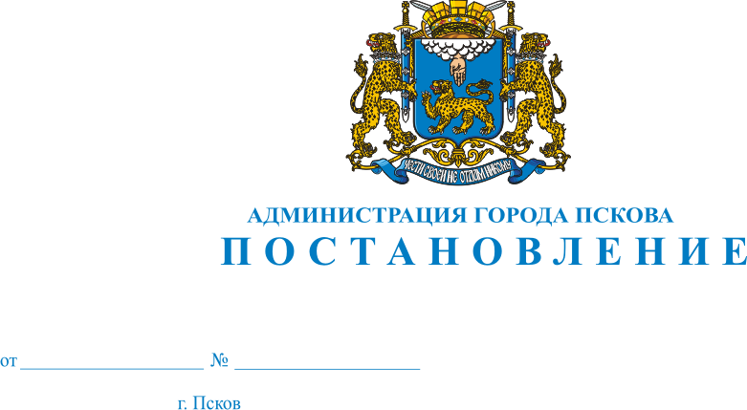
890
15.06.2018

О внесении изменений в Постановление Администрации города Пскова от 02.11.2010 № 2274 «Об утверждении Порядка уведомления муниципальным служащим Администрации города Пскова главы Администрации города Пскова о фактах обращения в целях склонения его к совершению коррупционных правонарушений, порядке регистрации уведомлений и перечне сведений, содержащихся в уведомлении»

В целях реализации части 5 статьи 9 Федерального закона от 25.12.2008 № 273-ФЗ "О противодействии коррупции", статьи 14 Закона Псковской области от 17.07.2008 № 784-оз "О противодействии коррупции в органах государственной власти Псковской области и органах местного самоуправления", руководствуясь статьей 32 Устава муниципального образования "Город Псков", Администрация города Пскова

ПОСТАНОВЛЯЕТ:

1. Внести в приложение №1 к постановлению Администрации города Пскова от 02.11.2010 № 2274 «Об утверждении Порядка уведомления муниципальным служащим Администрации города Пскова главы Администрации города Пскова о фактах обращения в целях склонения его к совершению коррупционных правонарушений, порядке регистрации уведомлений и перечне сведений, содержащихся в уведомлении» следующие изменения:
1) в пункте 3 слова «председателю комитета правового обеспечения и кадровой работы Администрации города Пскова» заменить словами «начальнику Специального отдела Администрации города Пскова»;
2) в пункте 4 слова «председателя комитета правового обеспечения и кадровой работы Администрации города Пскова» заменить словами «начальника Специального отдела Администрации города Пскова»;
3) в пункте 5 слова «комитет правового обеспечения и кадровой работы Администрации города Пскова» заменить словами «Специальный отдел Администрации города Пскова»;
4) в пункте 8 слова «председателем комитета правового обеспечения и кадровой работы Администрации города Пскова» заменить словами «начальником Специального отдела Администрации города Пскова».
2. Настоящее Постановление вступает в силу со дня его официального опубликования.
3.Опубликовать Постановление в газете «Псковские Новости» и разместить на официальном сайте муниципального образования «Город Псков» в сети Интернет.
4. Контроль за исполнением настоящего постановления оставляю за собой.

Глава Администрации города Пскова А.Н. Братчиков

